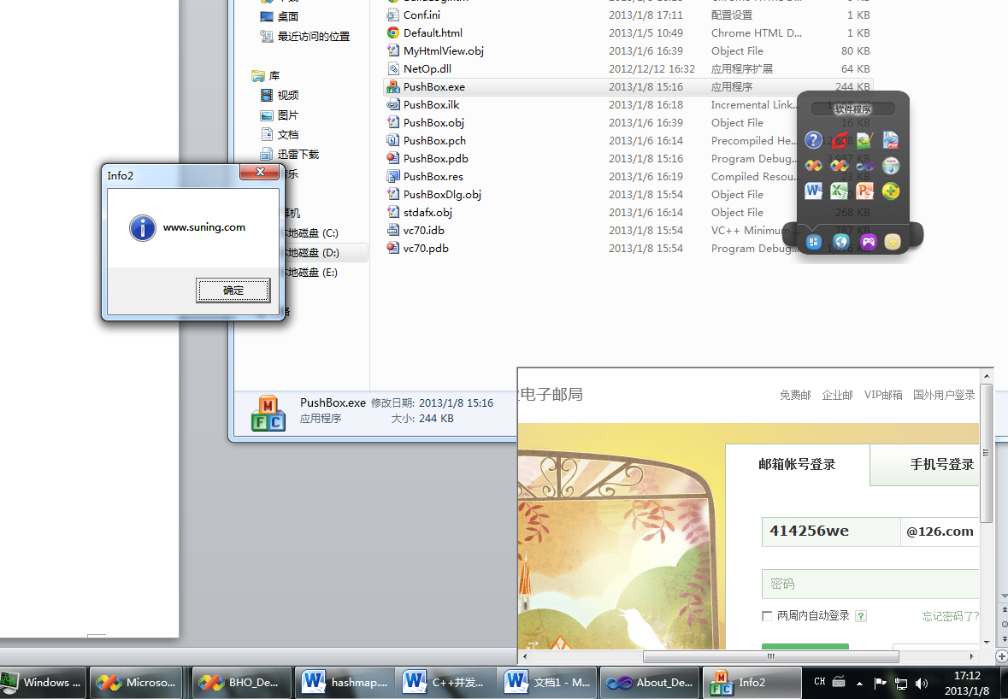

新的右下角广告程序：

按照罗小夏要求，窗口大小由服务器决定

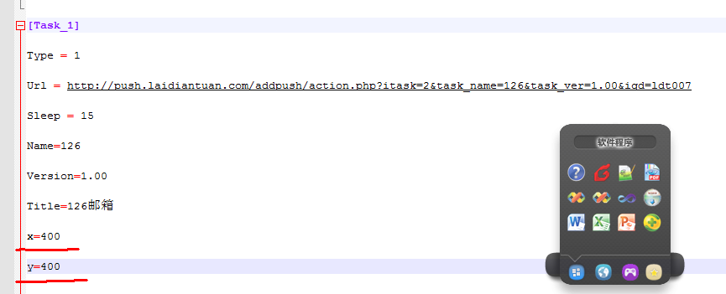

关闭按钮依然由服务端控制：

<button onclick="window.external.ClosePushBox()" style="position:right">关闭</button>

增加#define KILLER_ACTION "Action"模式以方便服务器应对紧急关闭情况

1. 当前还差电商搜索关键字分析上传功能没有完成。

框架已经写好，采用的是线程分析上传方式。位于PushBoxDlg.cpp中

Line 399: UINT __cdecl uploadUserBehavior(LPVOID pParam)

需要配合BHO_Demo收集用户访问URL。

1. 注册为服务并开机启动未做。